SEMANA DEL 14 AL 18 DE JUNIO DEL 2021
PLAN DE TRABAJO
ESCUELA PRIMARIA: ___________
PRIMERGRADO
MAESTRO (A) : _________________
 | ASIGNATURA | APRENDIZAJE ESPERADO | PROGRAMA DE TV | ACTIVIDADES | SEGUIMIENTO Y RETROALIMENTACIÓN
LUNES | Educación Socioemocional | Menciona qué son los sentimientos y cómo se relacionan con su historia de vida y sus metas. | Crónicas escolares | Escribe en la línea como sentirías tus sentimientos en las siguientes situaciones:  1.- Al finalizar el ciclo escolar me sentiría:__________________  2.- Al obtener buenas calificaciones yo me sentiría:__________________  3.- Al regresar a clases presenciales yo me sentiría: ________________________  Escribe en tu cuaderno que sentimientos has experimentado al vivir la cuarentena por el virus Covid-19. | Envía evidencias de tus trabajos al whatsApp de tu maestro (a).  NOTA: no olvides ponerle la fecha a cada trabajo y tú nombre en la parte de arriba.
 | Conocimiento del medio | Describe cronológicamente  acontecimientos de su historia y la de su familia con el uso de referencias temporales. | De generación en  generación | Los recuerdos de mi familia.  Platica con los integrantes de tu familia sobre cuáles son los recuerdos más felices que han vivido y recuerden bien. Elige uno de los recuerdos que te platicaron y escríbelo en tu cuaderno.  Si cuentas con fotografías agrégalas.
 | Lengua materna | Reconoce diferentes  formas de hablar el  español en su comunidad | ¿Buenas tardes o  quihubo? | ¿Qué palabras utilizamos?  Responde la actividad de la página 171 de tu libro de español.  Posteriormente investiga con tus padres o familiares que regionalismos utilizan en tu localidad y anótalos en tu cuaderno.  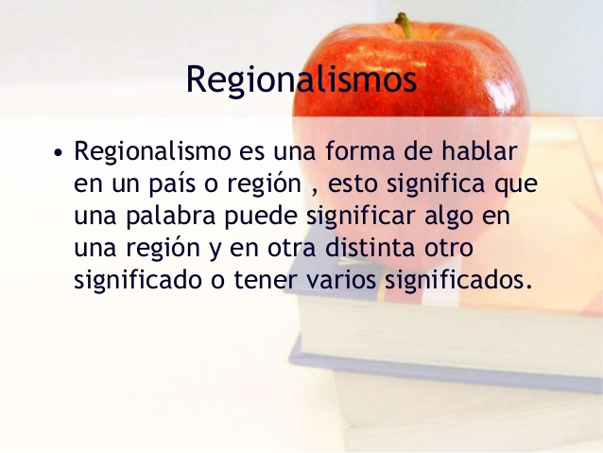
 | Vida saludable | Participa en diferentes juegos que le permiten mantenerse activo y saludable. | Ahora mi cuerpo es… | Imita a diferentes animales. En compañía de los integrantes de tu familia, jueguen a imitar diferentes animales que conozcan, deberás caminar como ellos y hacer los sonidos más parecidos.

 | ASIGNATURA | APRENDIZAJE ESPERADO | PROGRAMA DE TV | ACTIVIDADES | SEGUIMIENTO Y RETROALIMENTACIÓN
MARTES | Matemáticas | Estima, compara y ordena longitudes, directamente y también con un intermediario. | Las porterías  grandes, medianas  y pequeñas | Traza una línea desde el gatito hasta la lana de su mismo tamaño.  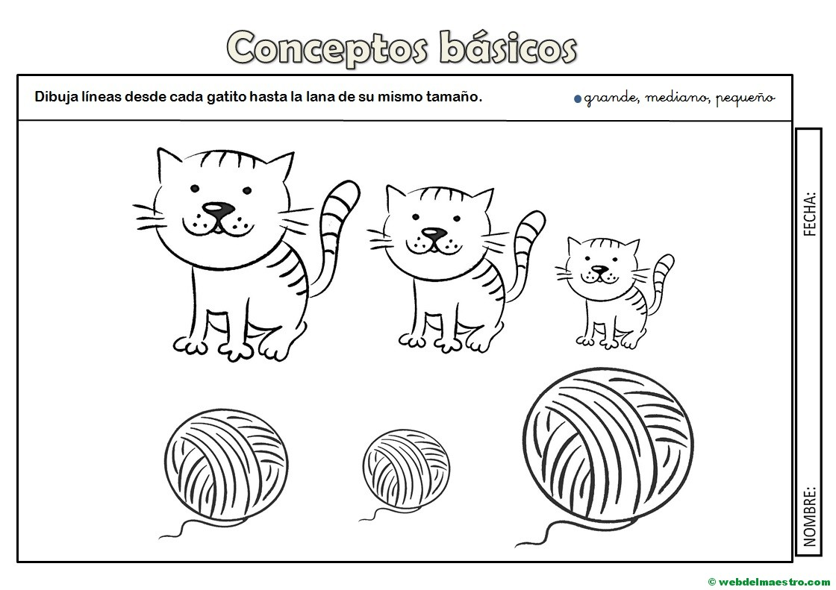  Realiza la actividad “Las porterías” de la página 178 de tu libro de Matemáticas. | Envía evidencias de tus trabajos al whatsApp de tu maestro (a).  NOTA: no olvides ponerle la fecha a cada trabajo y tú nombre en la parte de arriba.
 | Formación cívica y ética | Participa en la construcción de acuerdos para realizar acciones colectivas que  contribuyan a la protección del medio ambiente o la convivencia escolar | Acciones colectivas  para mejorar el medio ambiente | Con apoyo de tus padres, elabora una carta en tu cuaderno para solicitar ayuda en el cuidado del medio ambiente.  Escribe que te gustaría realizar para mantener tu localidad limpia y una escuela bonita.  Agrega dibujos para mostrarla a los integrantes de tu familia.  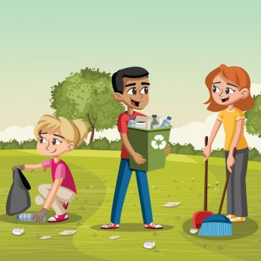
 | Lengua materna | Canta, lee y reescribe canciones y rondas infantiles. | ¡Diez perritos y  muchas rimas! | Descubre las diferentes palabras que se utilizan para nombrar lo mismo en diferentes estados.  Lee la página 172 y responde la actividad de la página 173 de tu libro de español.  Posteriormente responde la actividad que se encuentra en el Anexo #1 “La Rima”
 | ASIGNATURA | APRENDIZAJE ESPERADO | PROGRAMA DE TV | ACTIVIDADES | SEGUIMIENTO Y RETROALIMENTACIÓN
MIÉRCOLES | Conocimiento del medio | Reconoce que es una persona única y valiosa que tiene  derecho a la identidad y a vivir en una familia que lo  cuide, lo proteja y le brinde afecto. | Mi familia me  cuida, me protege  y me da afecto | ¿Cómo te cuidaban tus padres y tus familiares cuando eras más pequeño?  Si no recuerdas puedes preguntarles a tus padres o a un familiar.  Con la información obtenida, responde la actividad “Mi familia me protege y me cuida” que se encuentra en la página 152 de tu libro de Conocimiento del Medio. | Envía evidencias de tus trabajos al whatsApp de tu maestro (a).  NOTA: no olvides ponerle la fecha a cada trabajo y tú nombre en la parte de arriba.
 | Matemáticas | Construye configuraciones utilizando figuras geométricas. | ¡Los juegos en el patio! | Solicita a tus padres ayuda para realizar la siguiente actividad.  Recorta 3 hilos de diferentes tamaños y si es posible diferente color para diferenciarlos.  Estíralos para saber cuál es el hilo más largo, cual es el mediano y cuál es el corto.  Con esos hilos elabora diferentes figuras geométricas y anota en tu cuaderno que figuras alcanzaste a realizar con los diferentes tamaños de hilo.  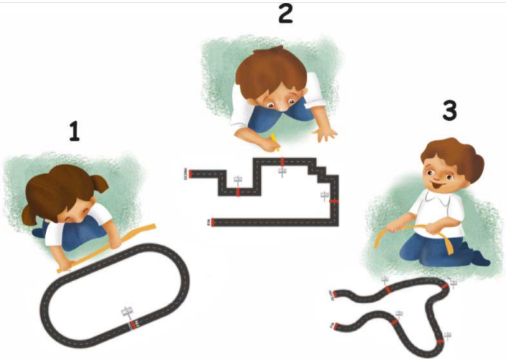
 | Lengua materna | Lee notas informativas  sencillas sobre temas de su interés | ¡TACOS, tacos o  tacos! | Realiza la actividad de la página 182 de tu libro de texto, posteriormente elabora lo siguiente:
 | ASIGNATURA | APRENDIZAJE ESPERADO | PROGRAMA DE TV | ACTIVIDADES | SEGUIMIENTO Y RETROALIMENTACIÓN
JUEVES | Lengua materna | Lee y comparte de manera autónoma sus textos favoritos. | Mi texto favorito | ¿Cuál es tu cuento favorito?  Recuerda algún cuento que conozcas bien y que sea de tus preferidos.  Después, deberás responder la actividad de la página 183 de tu libro de español. | Envía evidencias de tus trabajos al whatsApp de tu maestro (a).  NOTA: no olvides ponerle la fecha a cada trabajo y tú nombre en la parte de arriba.
 | Conocimiento del medio | Reconoce que es una persona única y valiosa que tiene derecho a la identidad y a vivir en una familia que lo cuide, lo proteja y le brinde afecto. | La familia se quiere  y se cuida | Momentos especiales con mi familia.  Todos debemos tener momentos lindos y especiales en compañía de nuestra familia.  Lee la historia que cuenta Carmen de su familia. Página 153, posteriormente elabora un texto sobre un momento especial con tu familia en la página 154 de tu libro de Conocimiento del medio.
 | Matemáticas | Construye configuraciones  utilizando figuras geométricas. | ¡Jugamos a las  huellas misteriosas! | Observa los siguientes objetos y su parecido con las figuras geométricas. Busca dentro de casa algunos objetos que tengan parecido a las figuras geométricas.  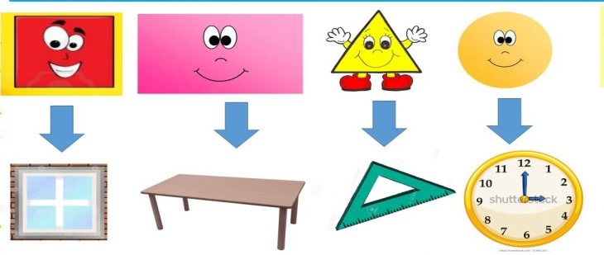  Responde la actividad “Las huellas misteriosas” de la página 184 de tu libro de matemáticas.
 | Educación física | Propone diversas  respuestas a una  misma tarea motriz, a  partir de su  experiencia y las  aportaciones de sus  compañeros, para  poner en práctica el  pensamiento  divergente y así  enriquecer sus  posibilidades  motrices y expresivas | Detectives del  movimiento | Elabora los siguientes dibujos en tu cuaderno. Posteriormente realiza los movimientos como se indica.  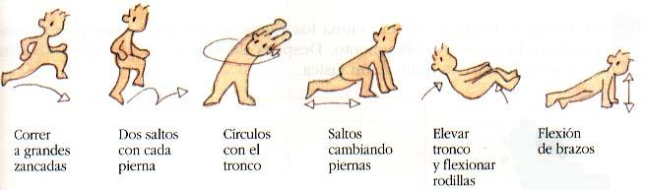
 | ASIGNATURA | APRENDIZAJE ESPERADO | PROGRAMA DE TV | ACTIVIDADES | SEGUIMIENTO Y RETROALIMENTACIÓN
VIERNES | Matemáticas | Construye  configuraciones  utilizando figuras  geométricas. | El parque  geométrico | Elabora “Nuestro parque”  Con los materiales que tengas en casa realiza la actividad que se indica en la página 185 de tu libro de matemáticas.  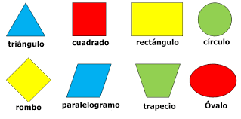 | Envía evidencias de tus trabajos al whatsApp de tu maestro (a).  NOTA: no olvides ponerle la fecha a cada trabajo y tú nombre en la parte de arriba.
 | Conocimiento del medio | Describe  cronológicamente  acontecimientos de  su historia y la de su  familia con el uso de  referencias  temporales. | Mi historia personal | Antes de que naciera, y después de nacer.  Responde la actividad de la página 155 de tu libro de Conocimiento del Medio.
 | Educación socioemocional | Identifica que los  sentimientos tienen que ver con sus ideas, creencias y  valores y también que orientan sus decisiones | Mis ideas, mis  emociones | Crea una lista de 5 emociones que has expresado con los integrantes de tu familia en el transcurso de este ciclo escolar.

NOTA: es importante que veas las clases por la televisión diariamente para poder realizar tus actividades.

ANEXO #1
